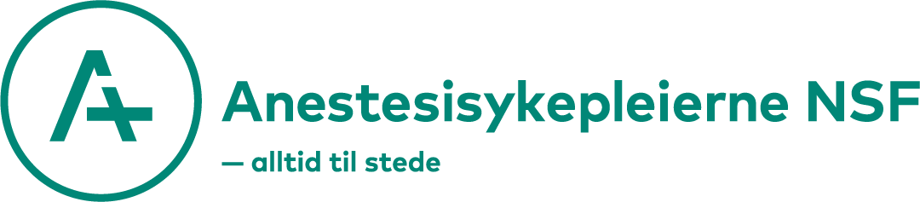

Infobrev fra Landsstyret
Med dette brevet ønsker vi å informere våre medlemmer om hva vi i landsstyret Anestesisykepleierne NSF jobber med.

Norsk Standard for Anestesi
Revisjon av Norsk standard for Anestesi har fra og med 1.mars tredd i kraft. I forkant av dette har landsstyret ved Therese Jenssen Finjarn og Ann-Chatrin Linqvist Leonardsen gjennomført nettmøter for informasjon om revisjonen. Dette for leder-, fagsykepleier-, og lærernettverket, lokalgruppelederne, samt åpent medlemsmøte. Det er også blitt sendt ut mail med en power-point presentasjon som sammenstiller 2016 og 2024 versjonen til alle medlemmer. Det er utarbeidet en informasjonsfilm, se filmen her: https://fb.watch/rQC2he67Mp/

Kurs og merkedager
Vi i landsstyret har også utviklet ett årshjul som inneholder oversikt over aktivitet, merkedager og kurs som foregår igjennom året. Årshjulet finner dere ved å klikke på linken under:
https://www.nsf.no/fg/anestesisykepleierne/kurs-og-konferanser

Anestesikongress 2024 i Tromsø
Fagkongressen i år jobbes stadig med, og lokalgruppen i Tromsø legger opp til en flott kongress i nydelige omgivelser! Fremover vil også foreleserne bli presentert, en etter en. Så følg med! Vi minner om at påmeldingen til fagkongressen har åpnet, gå inn på:
Anestesikongress
Hvis du har spørsmål, eller lurer på noe, er du hjertelig velkommen til å ta kontakt med oss i landsstyret. Send oss gjerne en epost til: post@anestesisykepleierne.no
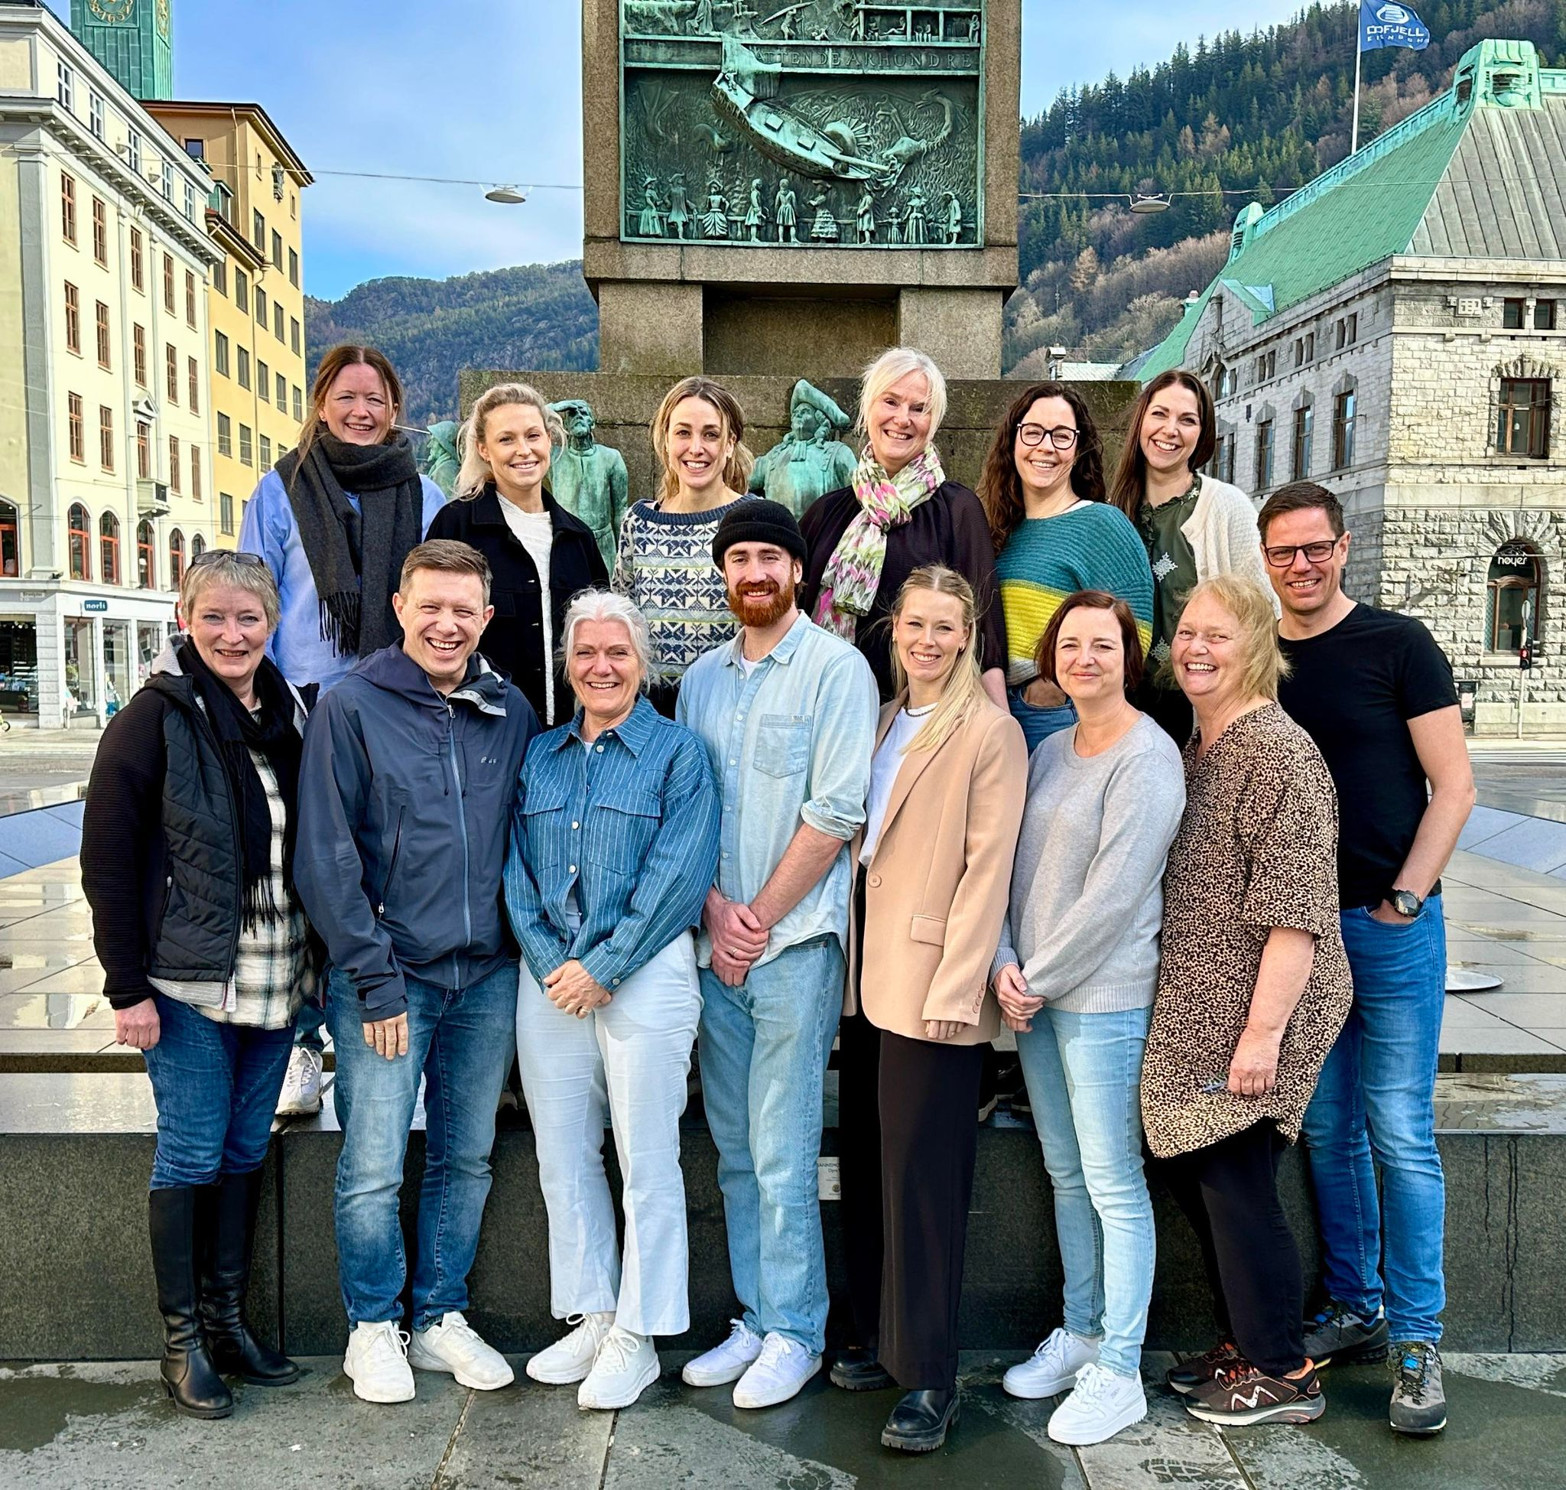Bilde tatt under årets lokalgruppelederkonferanse i april i Bergen.

Med vennlig hilsen
Landsstyret

